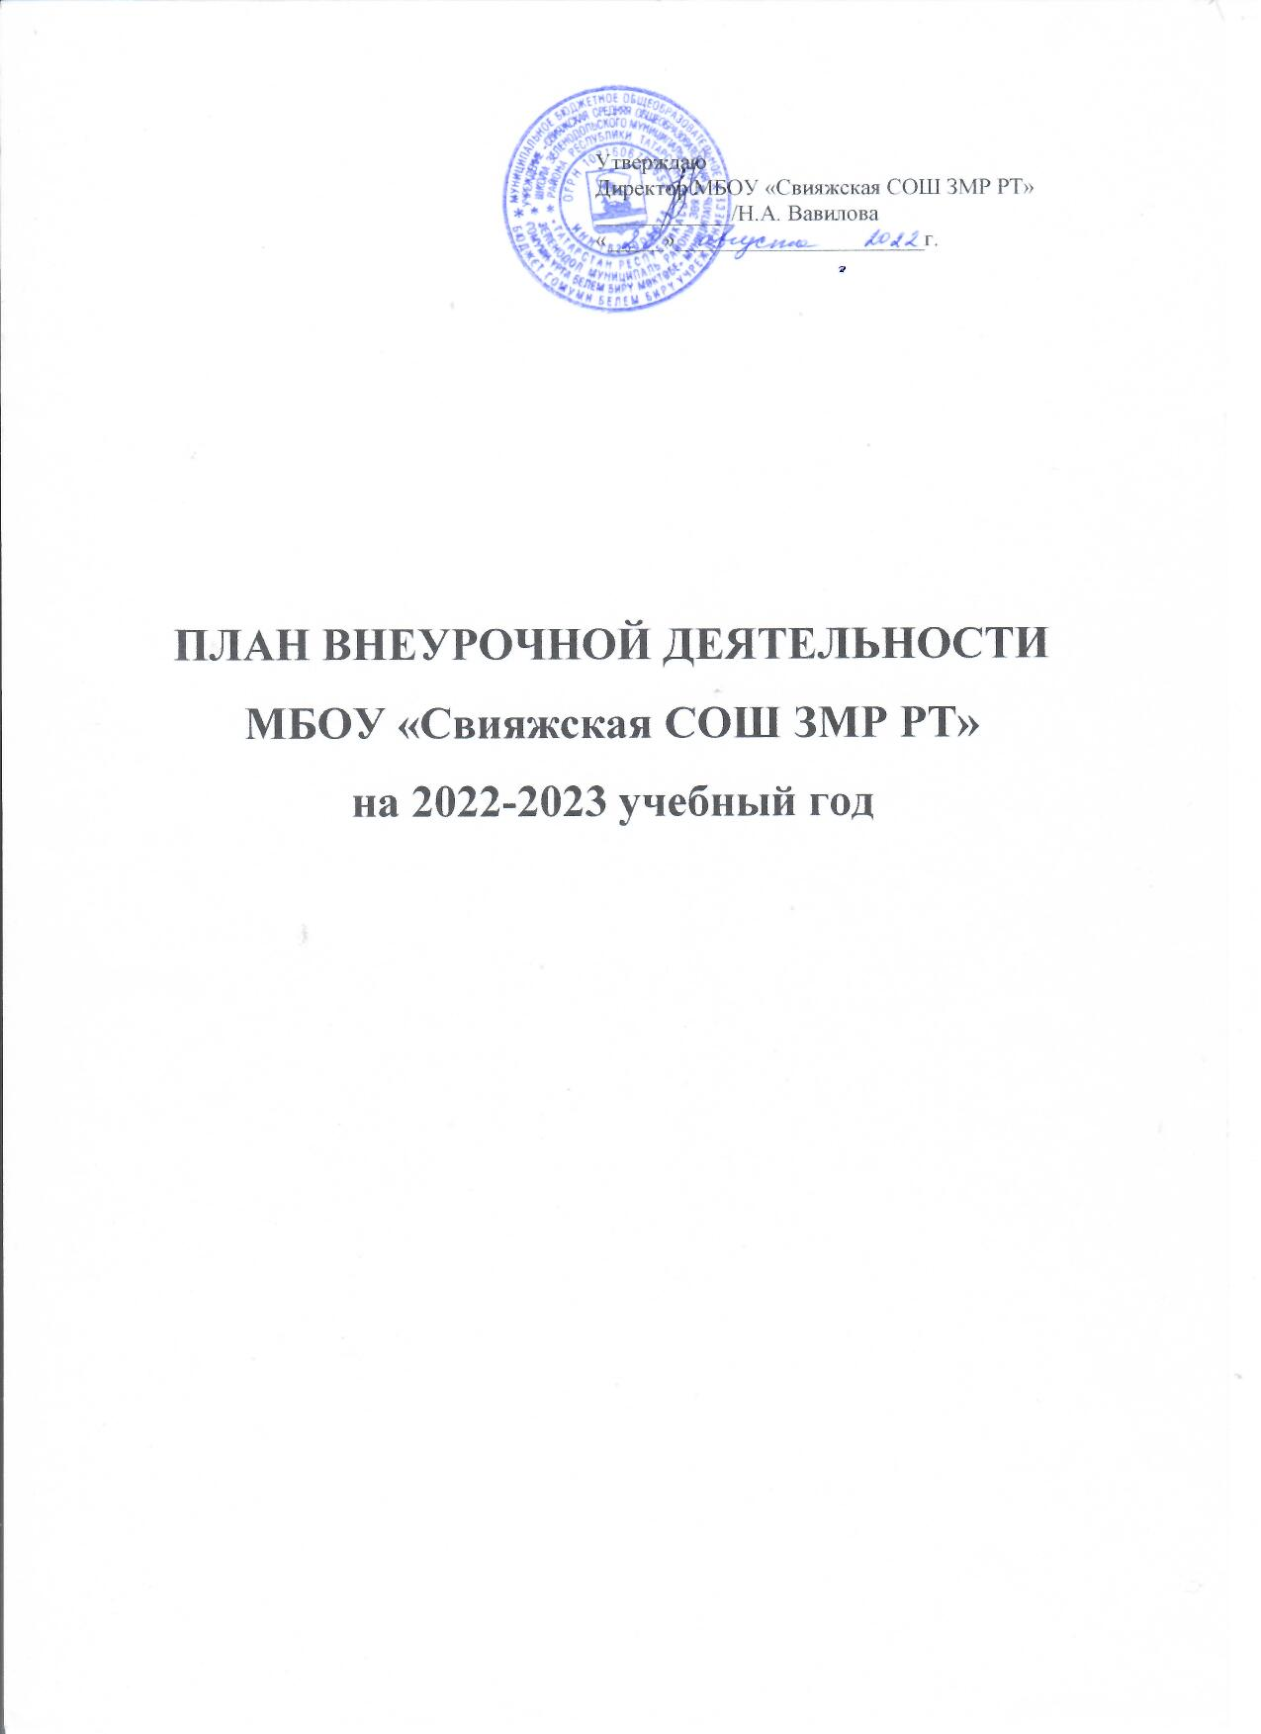

Организация внеурочной деятельности учащихся начального общего образования (для 1-4 классов)
в 2022-2023 учебном году
Направление ВД | Программа | Количество часов в неделю
Направление ВД | Программа | 1 | 2 | 3 | 4
Информационно-просветительские занятия патриотической, нравственной и экологической направленности «Разговоры о важном» | «Разговоры о важном» | 1 | 1 | 1 | 1
Занятия по формированию функциональной грамотности обучающихся | «Функциональная грамотность» | 1 | 1 | 1 | 1
Занятия, направленные на удовлетворение профориентационных интересов и потребностей обучающихся | «Все профессии нужны, все профессии важны» | 1 | 1 | 1 | 1
Вариативная часть
Занятия, связанные с реализацией особых интеллектуальных и социокультурных потребностей обучающихся | «Говорим по -английски» | 1
 | «Эрудит» | 1
 | «Правильное питание» |  | 1
Занятия, направленные на удовлетворение интересов и потребностей обучающихся в творческом и физическом развитии, помощь в самореализации, раскрытии и развитии способностей и талантов | «Веселая физкультура » |  |  | 1
 | «Шахматы» |  |  |  | 1
Занятия, направленные на удовлетворение социальных интересов и потребностей обучающихся, на педагогическое сопровождение деятельности социально ориентированных ученических сообществ, детских общественных объединений, органов ученического самоуправления, на организацию совместно с обучающимися комплекса мероприятий воспитатель ной направленности | «Юные инспектора движения» |  |  |  | 1
 |  | 5 | 4 | 4 | 5

Организация внеурочной деятельности учащихся основного общего образования (для 5-9 классов)
в 2022-2023 учебном году
Направление ВД | Программа | Количество часов в неделю
Направление ВД | Программа | 5 | 6 | 7 | 8 | 9
Информационно-просветительские занятия патриотической, нравственной и экологической направленности «Разговоры о важном» | «Разговоры о важном» | 1 | 1 | 1 | 1 | 1
Занятия по формированию функциональной грамотности обучающихся | «Функциональная грамотность» | 1 | 1 | 1 | 1 | 1
Занятия, направленные на удовлетворение профориентационных интересов и потребностей обучающихся | «Мир профессий» | 1 | 1 | 1 | 1 | 1
Занятия, связанные с реализацией особых интеллектуальных и социокультурных потребностей обучающихся | «Эколог-исследователь» | 1
Занятия, направленные на удовлетворение интересов и потребностей обучающихся в творческом и физическом развитии, помощь в самореализации, раскрытии и развитии способностей и талантов | «Школьный театр» |  | 1
 | «Волейбол» |  |  | 1 | 1
 | «Баскетбол» |  |  |  |  | 1
 |  | 4 | 4 | 4 | 4 | 4
Организация внеурочной деятельности учащихся среднего общего образования (для 10-11 классов)
в 2022-2023 учебном году
Направление ВД | Программа | Количество часов в неделю
Направление ВД | Программа | 10 | 11
Информационнопросветительские занятия патриотической, нравственной и экологической направленности «Разговоры о важном» | «Разговоры о важном» | 1 | 1
Занятия по формированию функциональной грамотности обучающихся | «Функциональная грамотность» | 1 | 1
Занятия, направленные на удовлетворение профориентационных интересов и потребностей обучающихся | «Мир профессий» | 1 | 1
Занятия, направленные на удовлетворение интересов и потребностей обучающихся в творческом и физическом развитии, помощь в самореализации, раскрытии и развитии способностей и талантов | «Волейбол» | 1 | 1
 | «Баскетбол» | 1 | 1
 |  | 5 | 5

